 | TABLEAU DE BORD MAÎTRE (COCKPIT)  Période: 01/2026

PERFORMANCE VENTES  8 059 936.64  ▲ 100.0% vs M-1 | SANTÉ FINANCIÈRE  0.0%  Recouvrement | RISQUE CRÉANCE (+30J)  0.00  Montant à Risque | ALERTE OPÉRATIONNELLE  0.0%  Taux Annulation

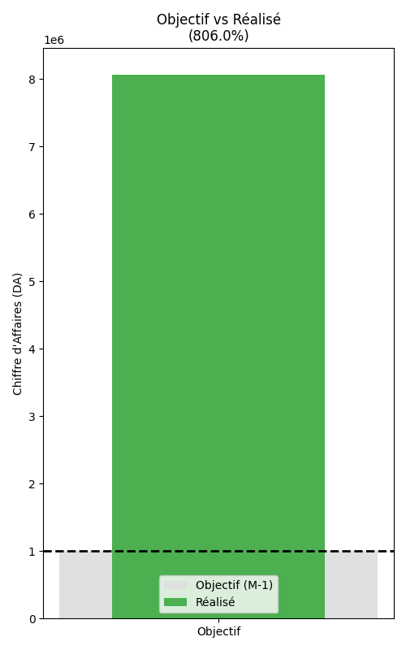 | 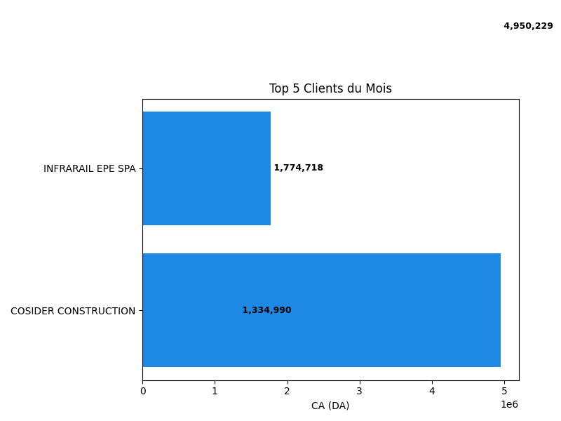 | 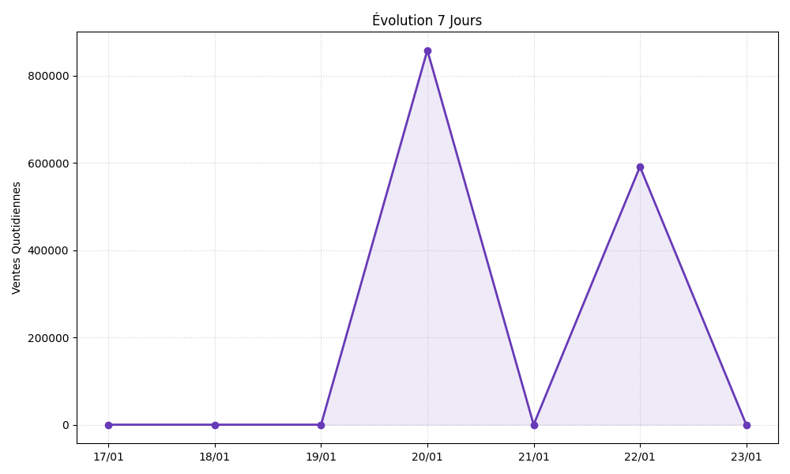

ALERTES DE SÉCURITÉ (Code Rouge)
Aucune alerte critique détectée.

